**JOHANNBÄRENKLAUWERKAUSWAHL**

**WERKAUSWAHL MÄRZ 2015 BIS JANUAR 2017**

**JOHANN BÄRENKLAU**

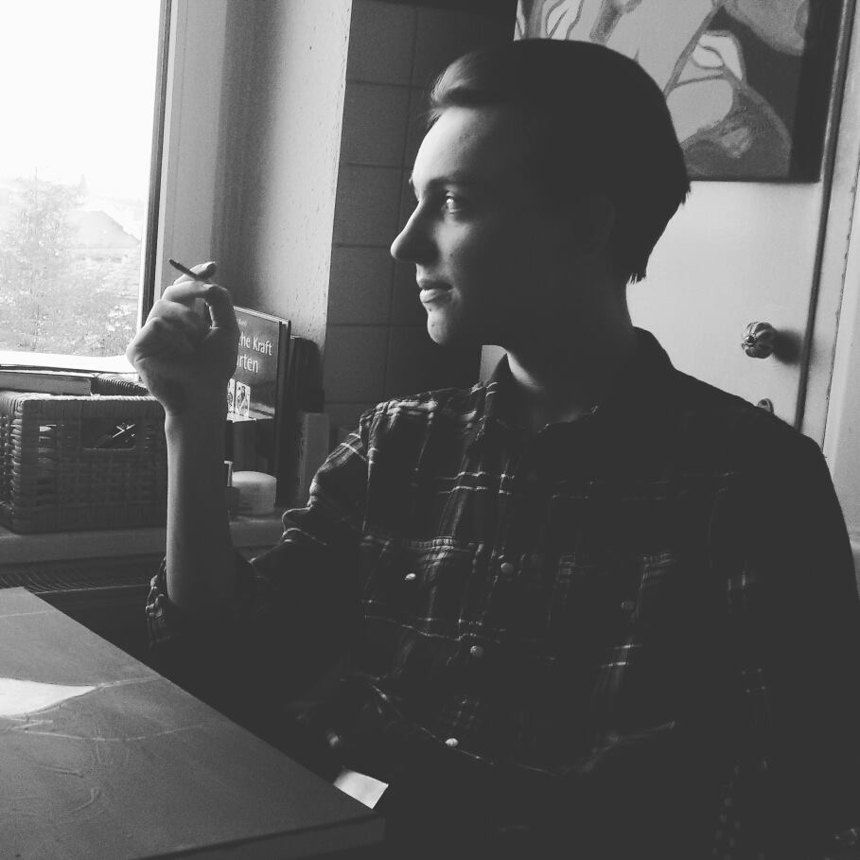

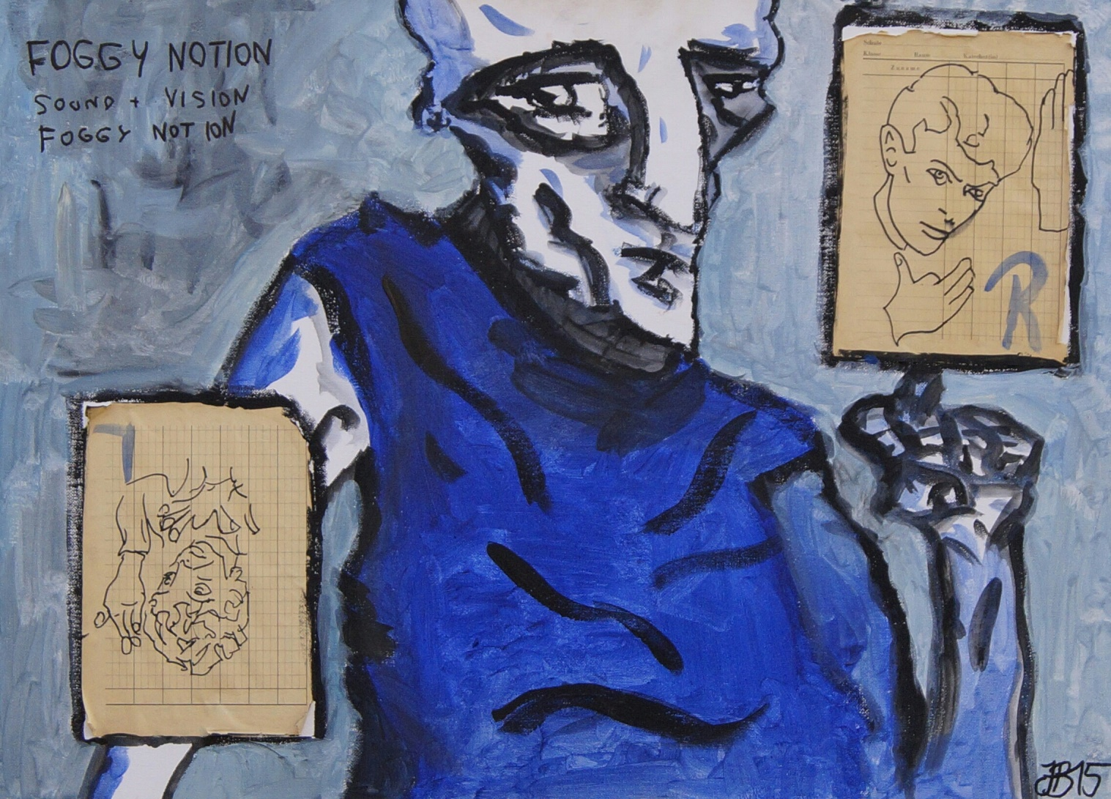

**„Blue, blue, `lectric blue.“**

**März 2016**

**Acryl und Papier auf Leinwand**

**50x 90 cm**

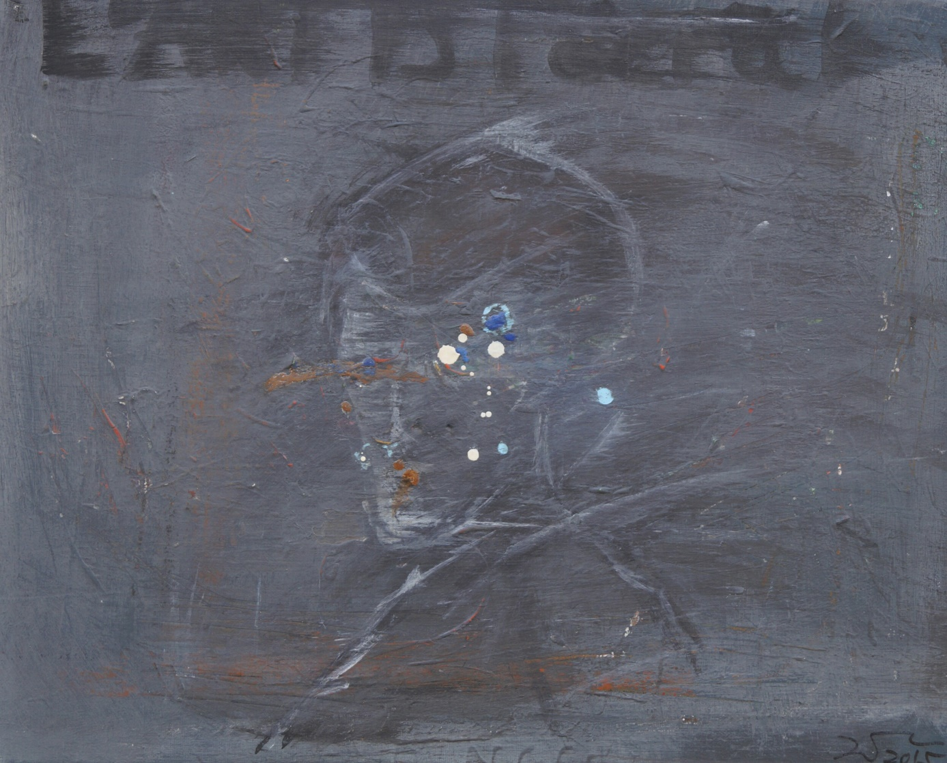

**„L`ARTISTocrat“**

**September/ November 2015**

**Öl und Acryl auf Leinwand**

**50x 20 cm**

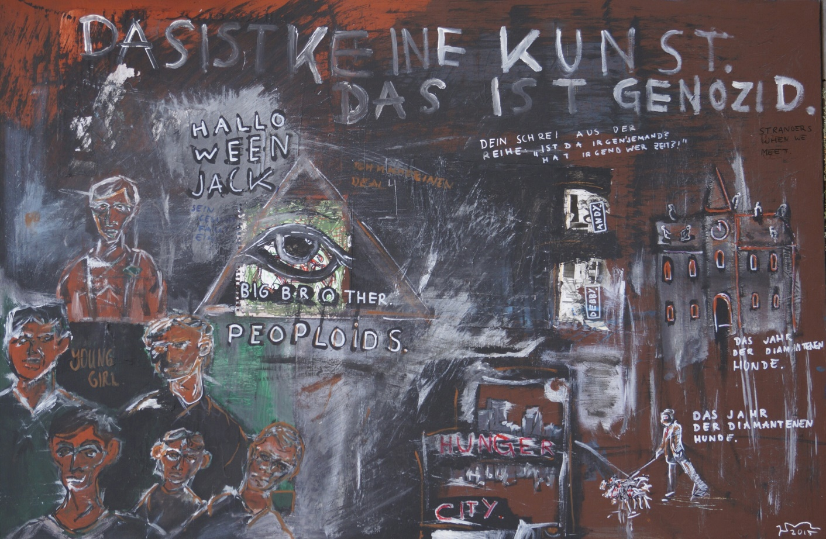

**„Das Jahr der Diamanten Hunde/ 1984“**

**Oktober/ Dezember 2015**

**Mischtechnik auf Leinwand**

**150x 90 cm**

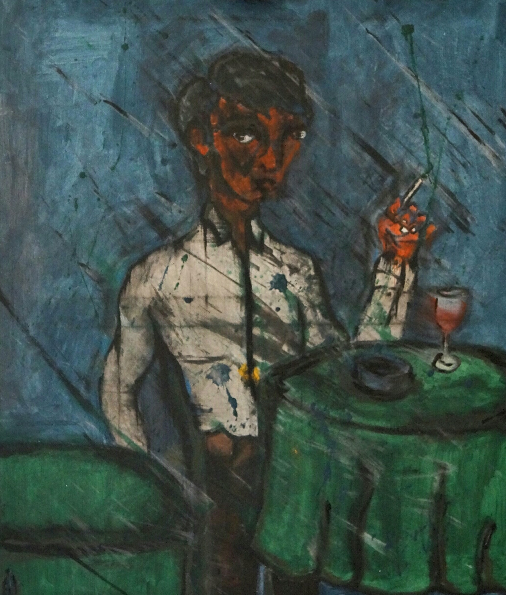

**„Waiting for the Man“**

**November 2015**

**Acryl auf Leinwand**

**50x 70 cm**

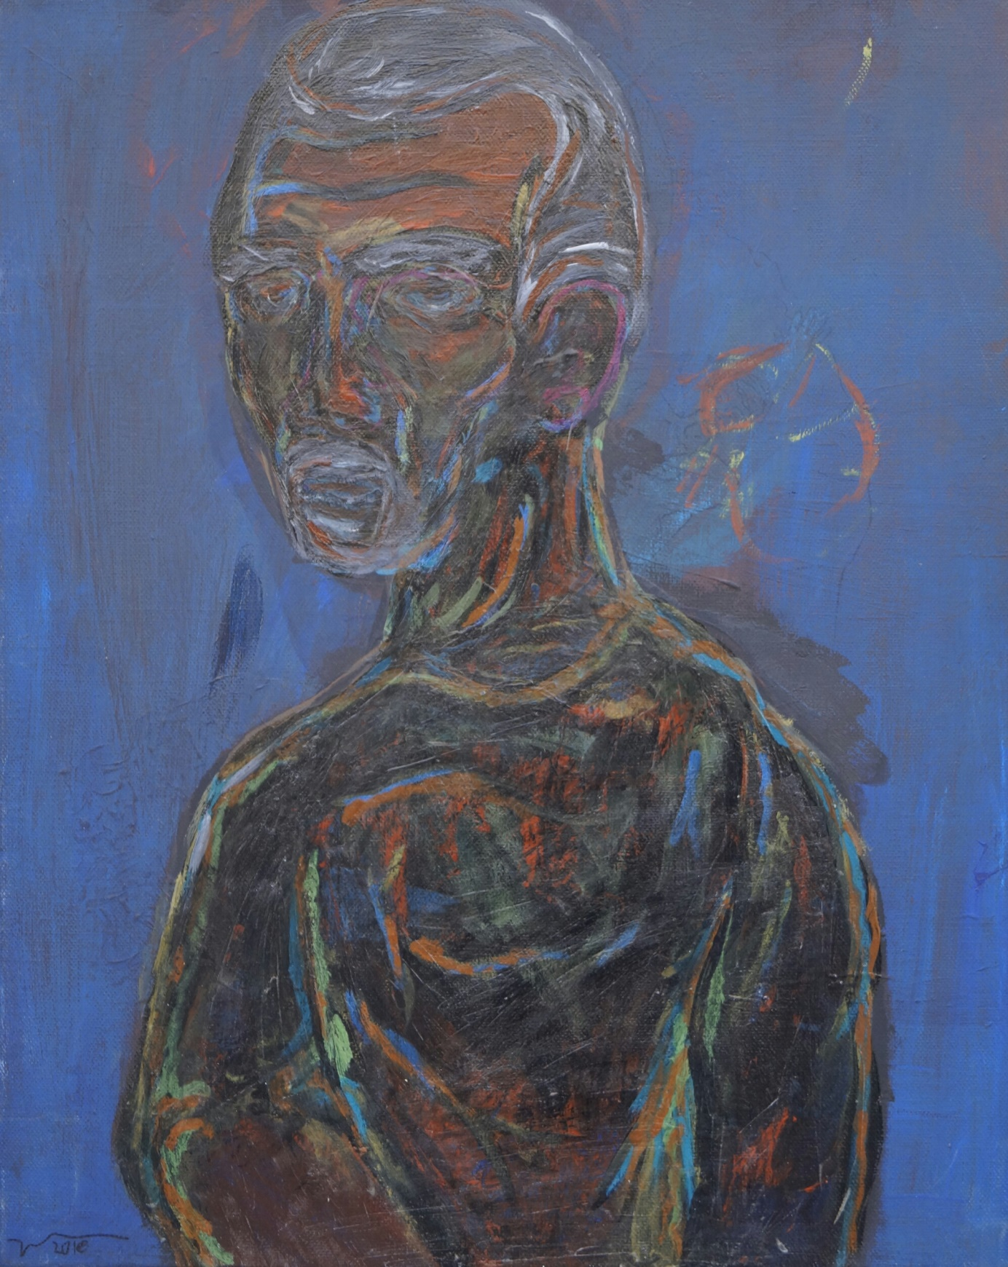

**„Von Zeit zu Zeit“**

**Januar 2016**

**Öl auf Leinwand**

**50x 70 cm**

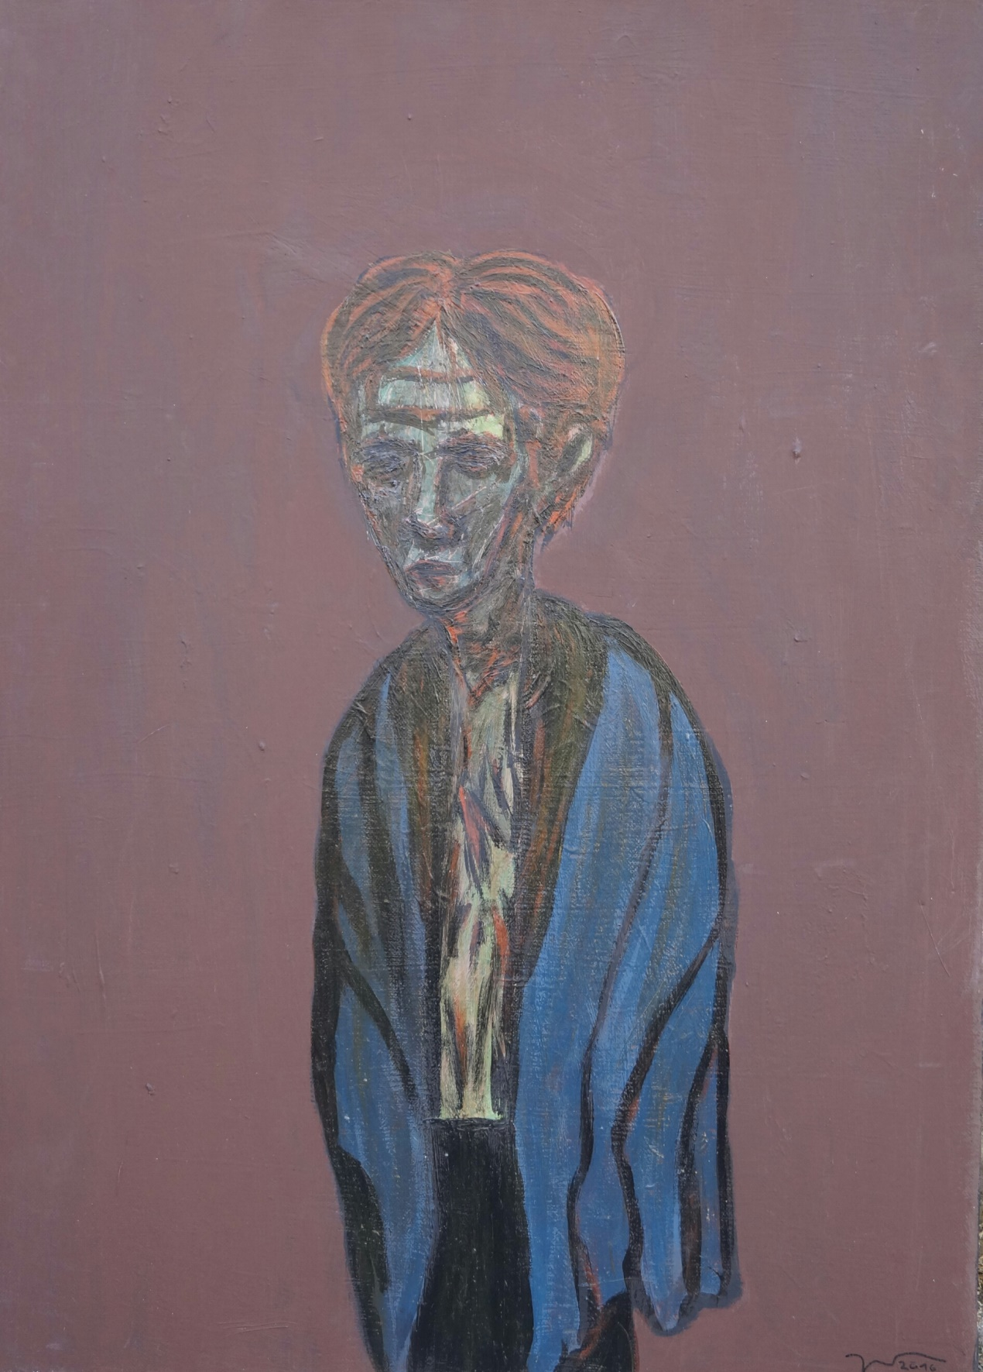

**„Der Mann, der vom Himmel fiel“**

**Januar/ Februar 2016**

**Öl auf Leinwand**

**50x 90 cm**

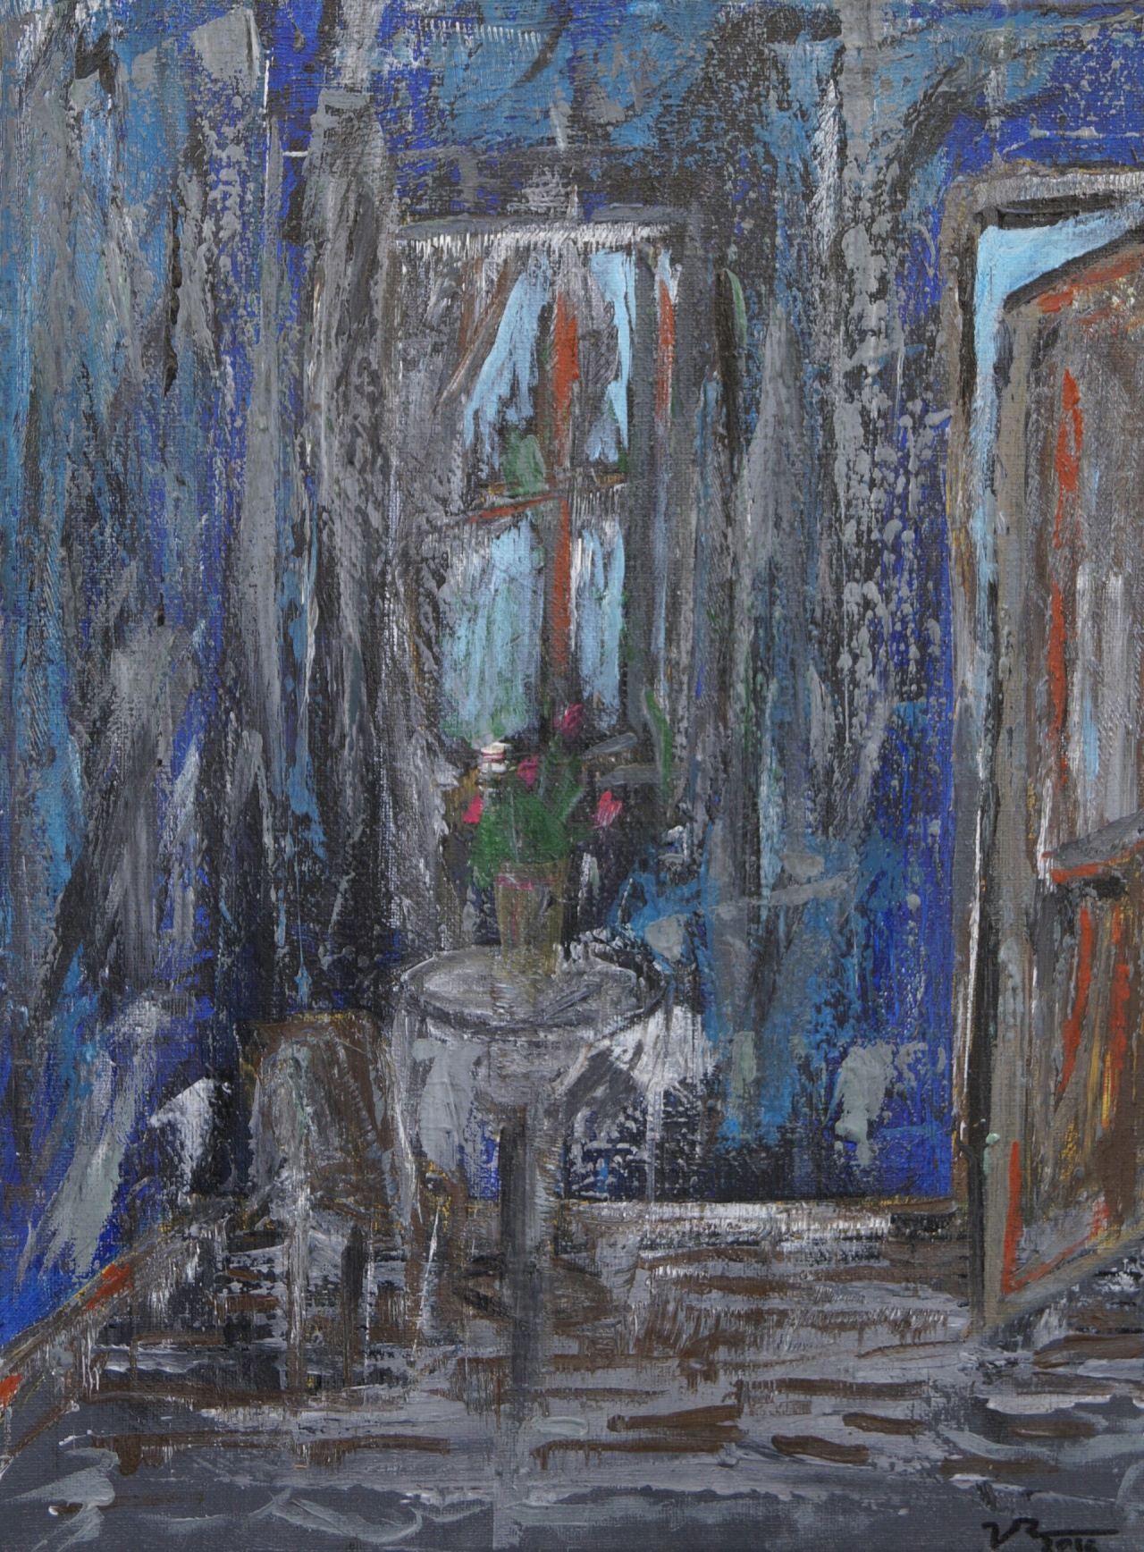

**„Sound And Vision“**

**Februar/ März 2016**

**Öl auf Leinwand**

**20x 30 cm**

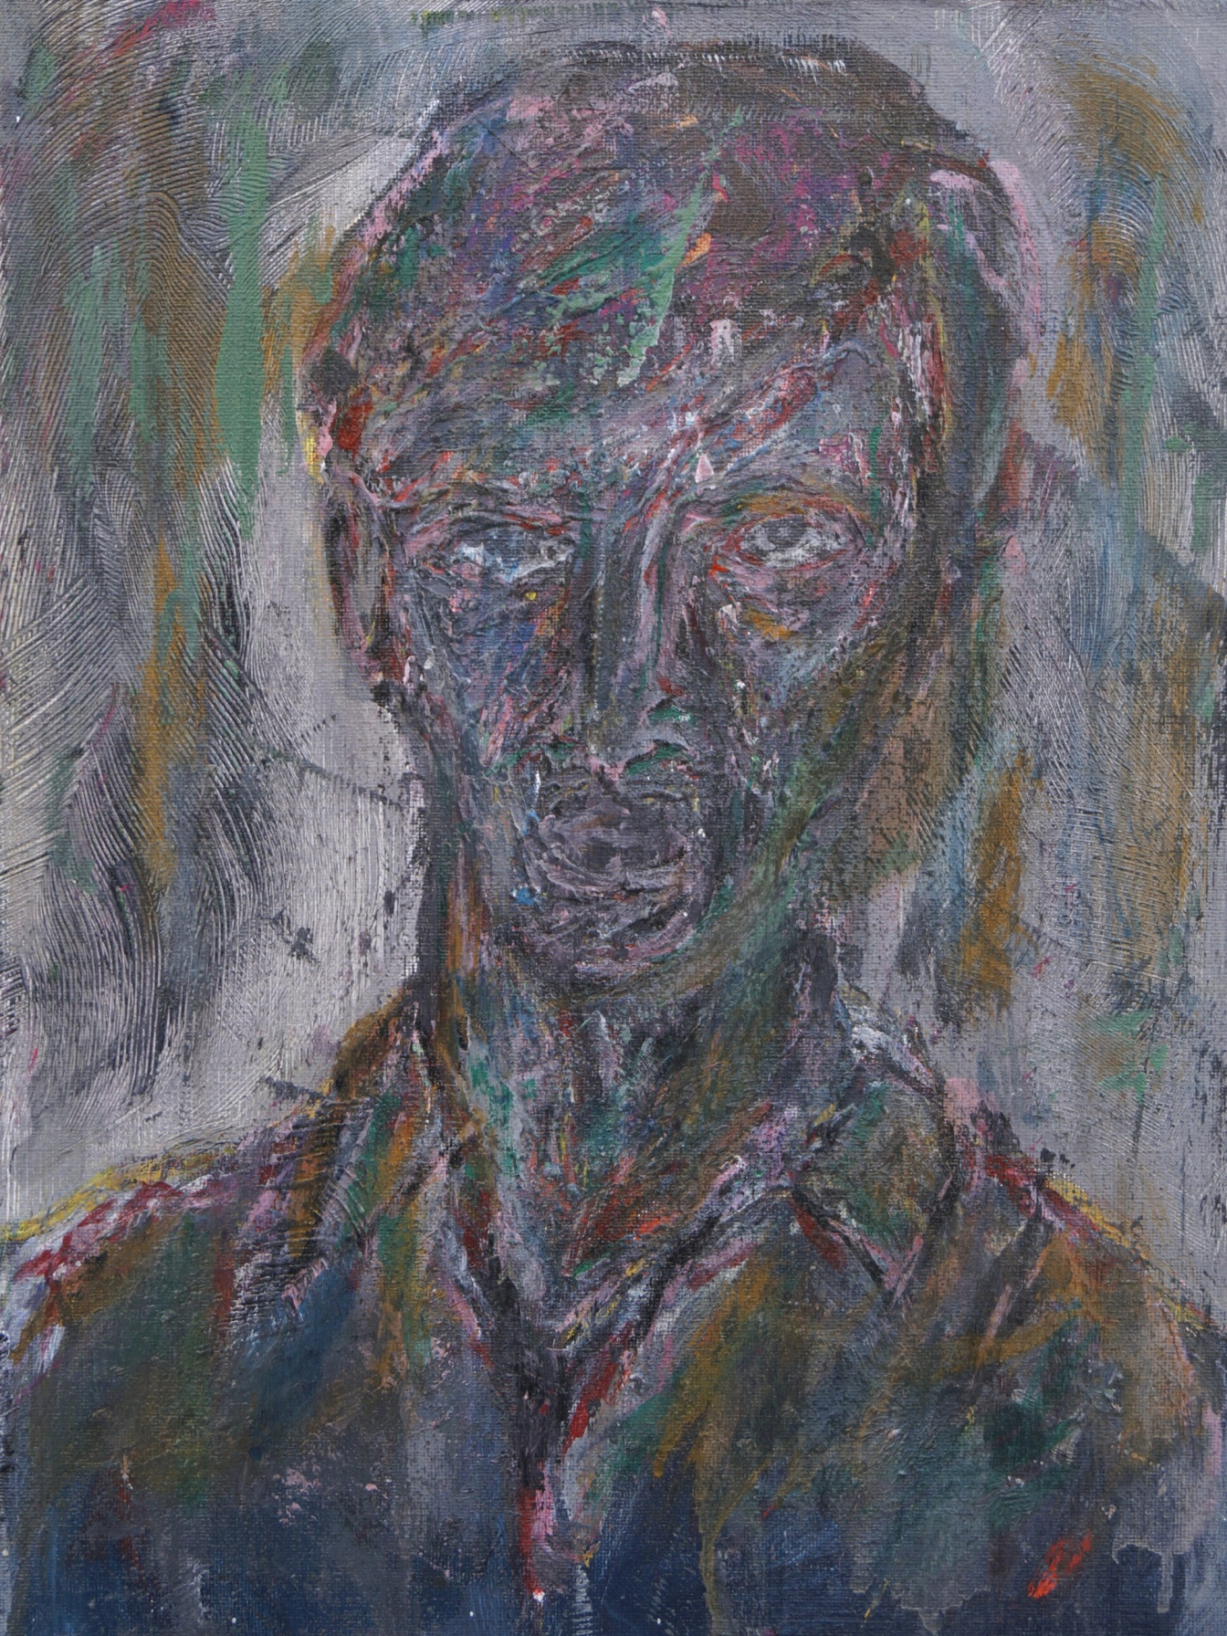

**„Selbstbildnis No. 1/ Im Zorn rückblickend“**

**März 2016**

**Öl auf Leinwand**

**20x 30 cm**

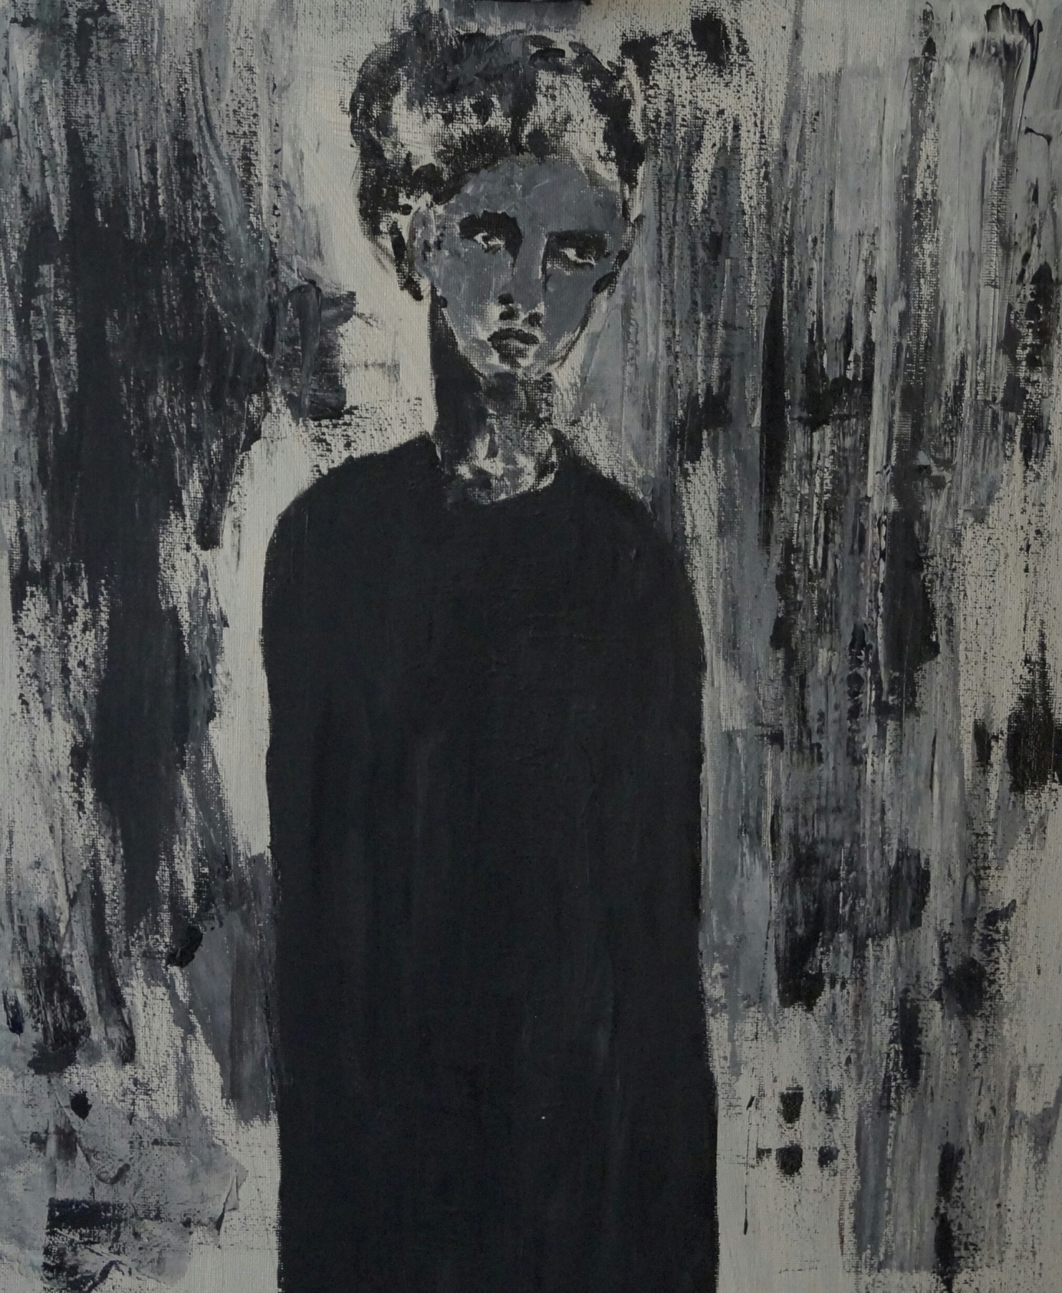

**„Sister Midnight“**

**April 2016**

**Acryl auf Leinwand**

**30x 50 cm**

(verkauft)

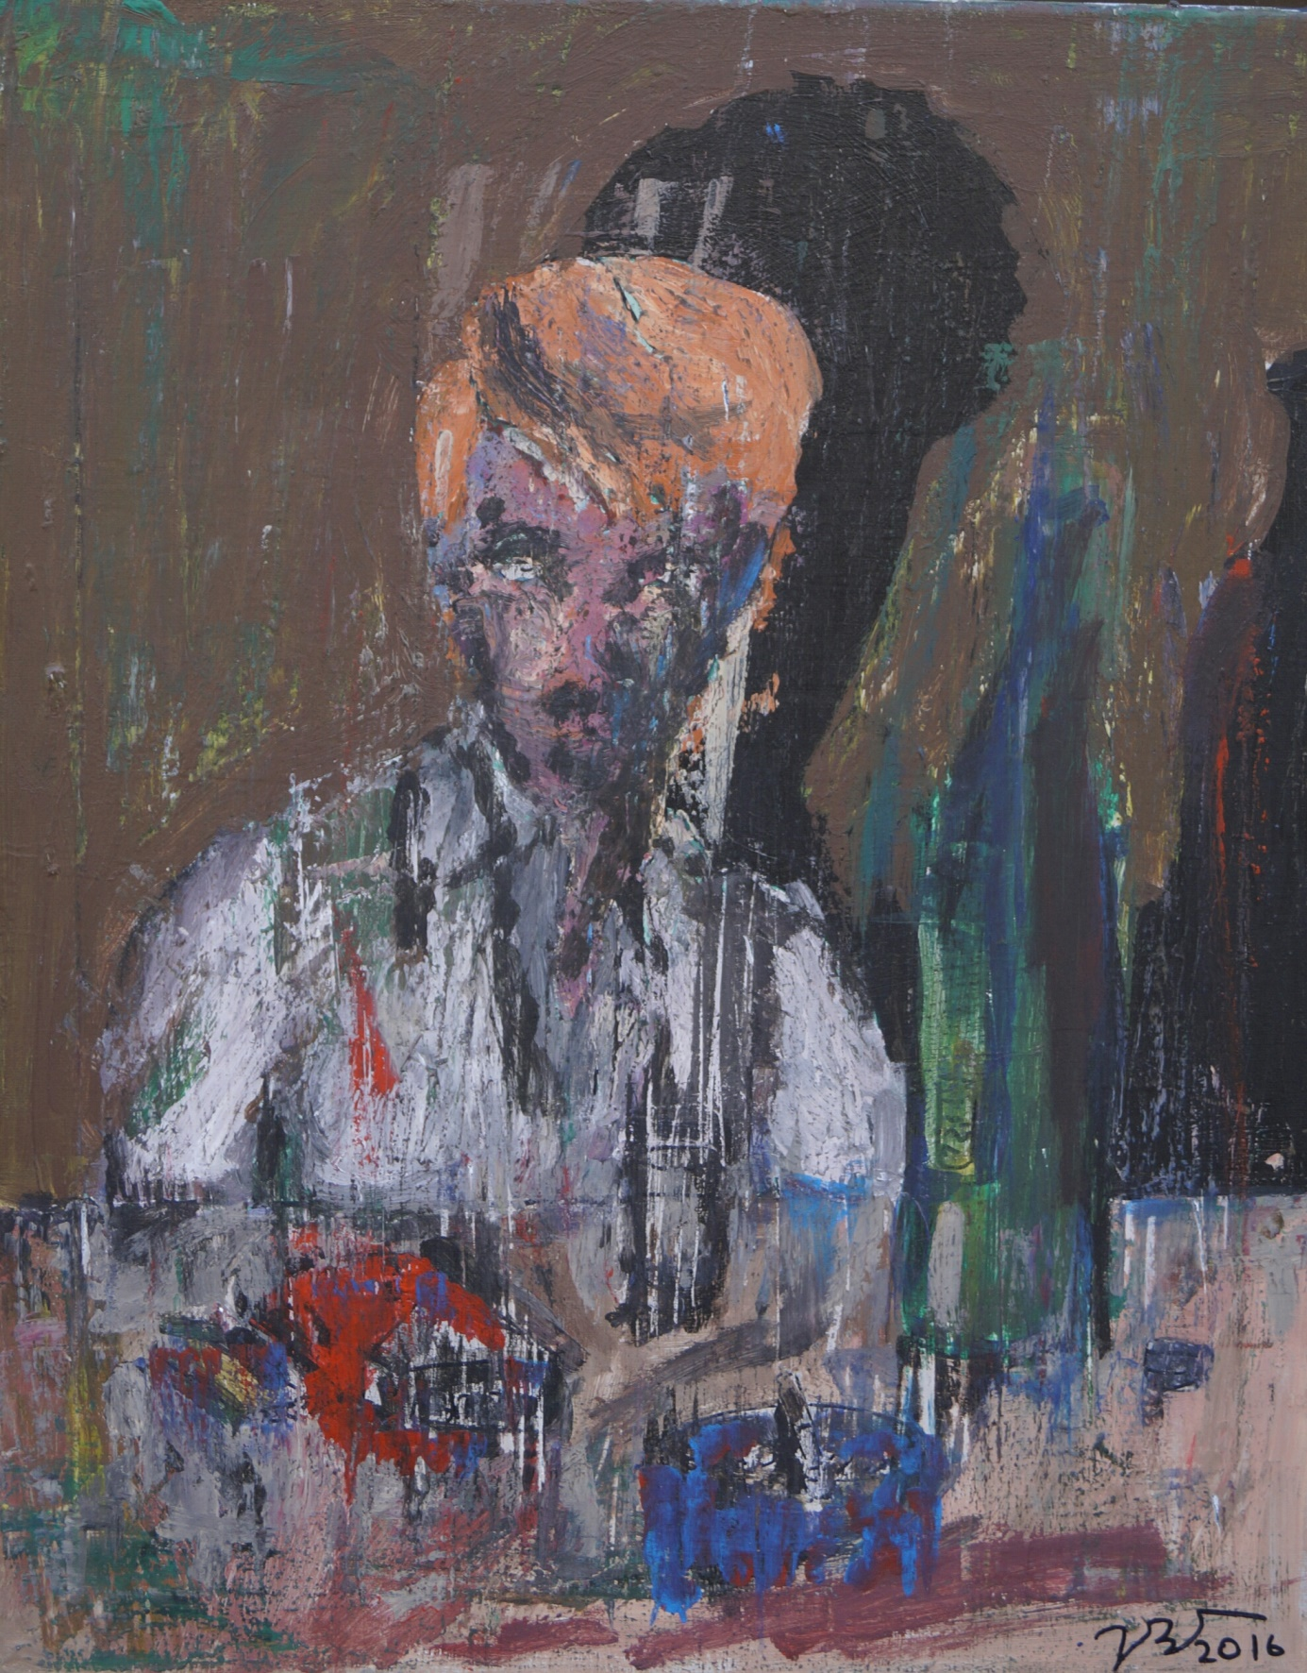

**„Turn Blue“**

**April/ Mai 2016**

**Öl auf Leinwand**

**30x70 cm**

(verkauft)

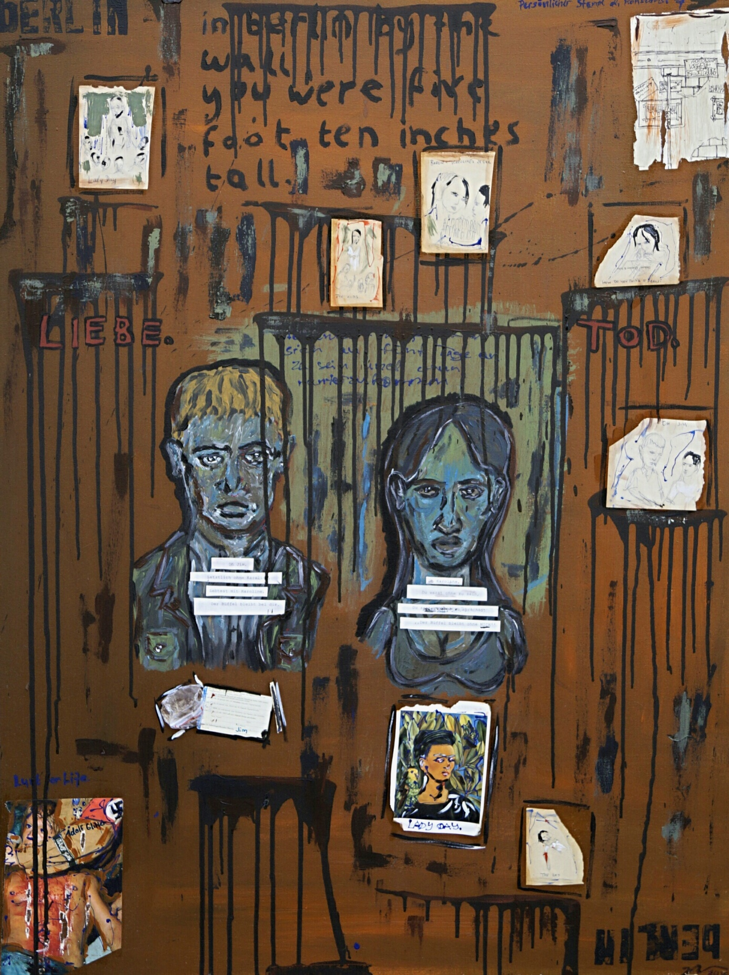

**(vorherige Seite)**

**„Berlin“**

**Juni/ August 2016**

**Mischtechnik auf Leinwand**

**85x 120 cm**

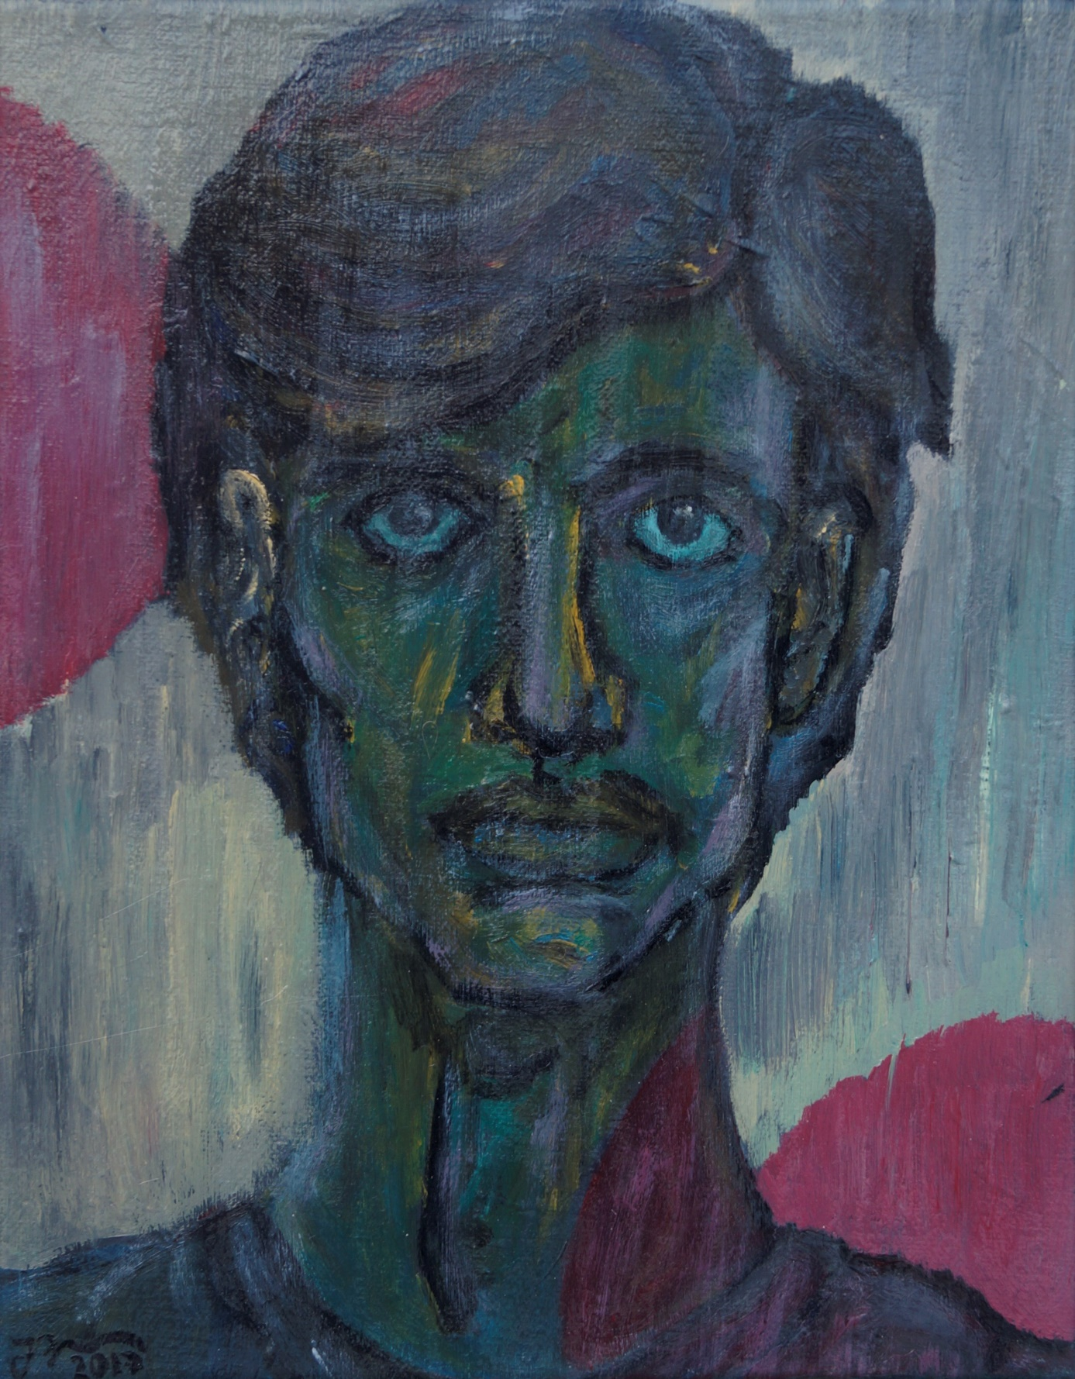

**Bildnis Robert Thümer (i.E.)**

**Januar 2017**

**Öl auf Leinwand**

**15x 20cm**

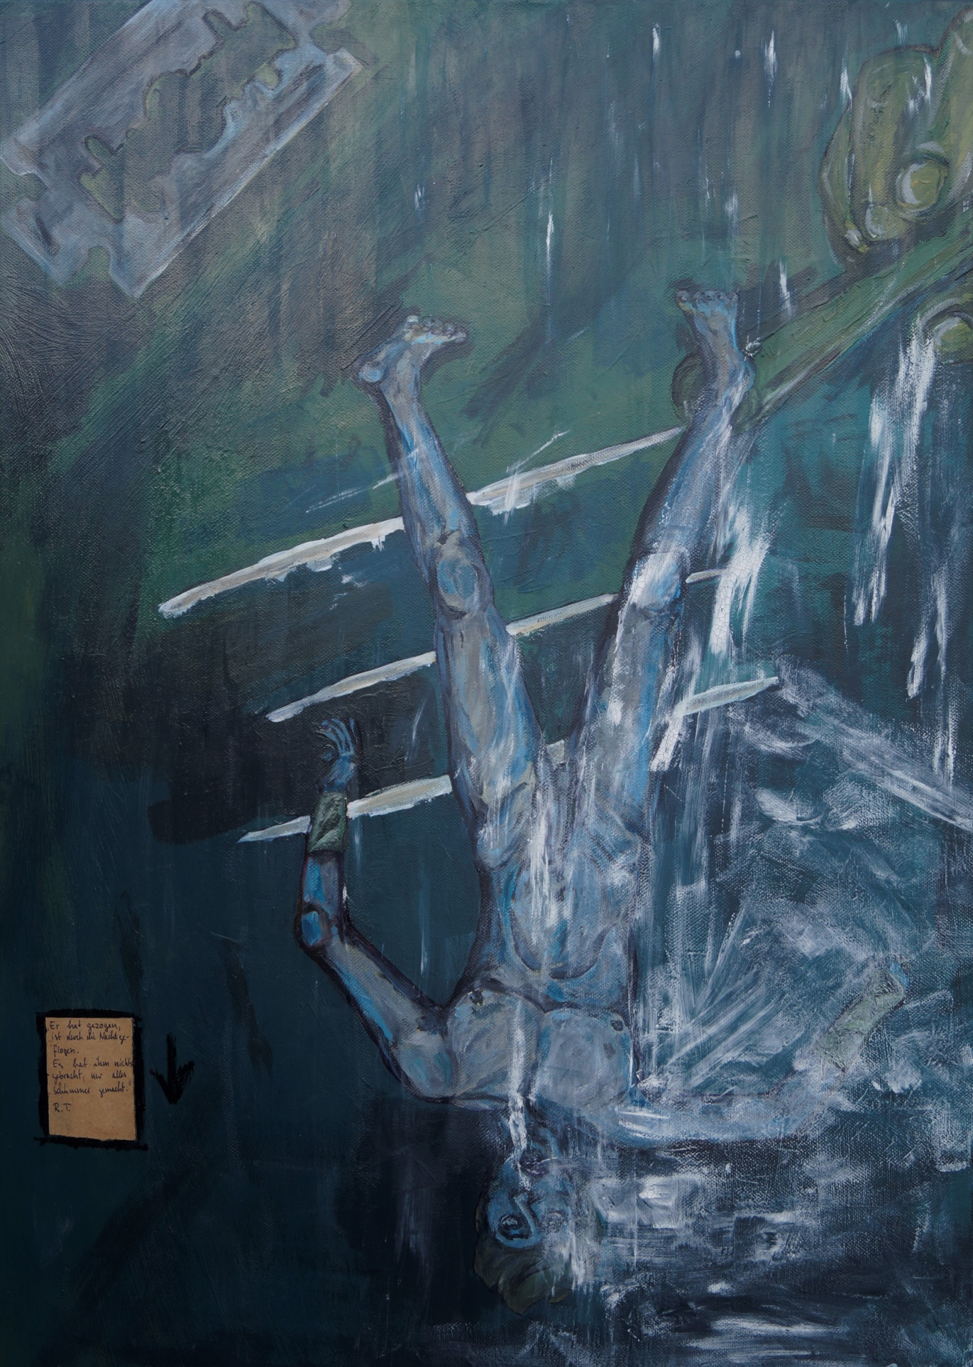

**die geraas (Afrikaans ,,Im Rausch‘‘)**

**Januar 2017**

**Öl auf Leinwand**

**50x 90cm**